附件:

数字化医用X射线摄影系统摄影影像质量要求及试验方法

一、数字化医用X射线摄影系统摄影影像质量要求

1、空间分辨率
产品标准中应规定在标称有效成像区域下有衰减体模和无衰减体模情况下的空间分辨率及测量时的加载因素组合。在厚度为20mm的铝（纯度大于99.5%）衰减体模情况下空间分辨率应不小于2.0lp/mm。

2、低对比度分辨率
产品标准中应规定低对比度分辨率的最小值及测量时的空气比释动能和加载因素组合。 在规定的空气比释动能和加载因素组合下，低对比度分辨率的最小值，应不大于规定的最小值。
鉴于许多试验器件都可以有效地测量低对比度分辨率，如果使用的试验器件与本文规定不同，则应将所使用试验器件的说明与低对比度分辨率的测量结果一起记录。

3、影像均匀性
产品标准中应规定影像均匀性的最大值及所使用的SID和加载因素。除非制造商另有声明，影像规定采样点的灰度值标准差$R$与规定采样点的灰度值均值$V_{m}$之比不应大于2.2%。即：
$\frac{R}{V_{m}}≤2\text{.}2\text{\%}$……………………………………………（1）
式中：
$R$——灰度值标准差；
$V_{m}$——灰度值均值。

4、有效成像区域
产品标准中应规定所采用的探测器的有效成像区域在x，y两个方向上的最大尺寸，实际有效视野尺寸应大于制造商声称有效视野尺寸的95%。

5、残影
无可见残影存在。

6、伪影
无可见伪影存在。

二、数字化医用X射线摄影系统摄影影像质量试验方法

1、空间分辨率
置厚度为20mm的纯铝衰减体模于射束中心，使之覆盖整个照射野；试验器件采用附录B中的线对分辨率测试卡或类似的测试卡，测试卡与防散射滤线栅呈45°，置于视野中心位置。测试卡尽可能靠近影像接收面。将DR系统设置到标称有效成像区域。
在有衰减体模的情况下，用70kV,适当的mAs进行曝光，适当调节影像至最佳，目测观察，确定分辨率。
在未附加衰减体模状态下，用适当的kV和mAs进行曝光，影像不应饱和，适当调节影像至最佳，目测观察，确定分辨率。

2、低对比度分辨率
采用附录A的布局，不使用衰减体膜，焦点至影像接收面的距离为制造商规定的正常使用值，
试验器件采用附录C中的低对比度分辨率测试卡，试验器件置于患者支撑面上，视野中心位置。置空气比释动能探测器于试验器件面向X射线源的一面。 用规定的加载因素组合进行曝光，适当调节影像至最佳，目测观察影像，确定等级。记录观察结果及空气比释动能。

3、影像均匀性
试验步骤如下：
- 移走滤线栅；
- 校准平板；
- 设置SID和加载因素为制造商声明的使用条件。在制造商未做声明的情况下设置X射线管电压为70kV， SID为设备允许的最大值,当设备允许的最大SID值超过1.8m时设为1.8m；
- 置厚度为20mm的纯铝衰减体模于X射线束中心，使之覆盖整个照射野；
- 按设置的SID和加载因素进行AEC曝光，存储图像；
- 在影像中心及影像四周从中心至四个顶点约三分之二的位置上选取五个采样点，在每个采样点中分别读取64×64个像素的灰度值，并计算出每个采样点内像素灰度值的平均值$V_{i}$。然后按下式计算：
$V_{m}=\frac{1}{5}\sum_{i=1}^{5}{V_{i}}$……………………………………………（2）
式中：
$V_{m}$——为5个采样点的灰度值均值。
$R=\sqrt{\frac{1}{5}\sum_{i=1}^{5}{(V_{i}−V_{m})^{2}}}$……………………………………（3）
式中：
$R$ ——为5个采样点的灰度值标准差。

4、有效成像区域
试验步骤如下：
- 移走滤线栅；
- 置测试卡于靠近影像接收面的位置，使测试卡上一个方向的刻度尺与测量方向平行。
  - 曝光条件：AEC或制造商声明的使用条件；
  - 在曝光所成影像中直接读取测试卡上两个刻度尺上的数据X和Y；
  - dx=X/X1；
  - dy=Y/Y1；
- X1，Y1为制造商声明的尺寸；
- dx和dy中的最小值应符合要求。
在无法接近影像接收面时可以采用折算的方法。

5、残影
试验步骤如下：
- 移走滤线栅；
- 设置SID和加载因素为制造商声明的使用条件。在制造商未做声明的情况下设置X射线管电压为80kV，100mAs,SID为设备允许的最大值，当设备允许的最大SID值超过1.8m时设为1.8m。置厚度为20mm的纯铝衰减体模于X射线束中心，使之覆盖整个照射野；
- 置直径10mm厚度2mm的铅盘于照射野中心；
- 按设置的SID和加载因素实施第一次曝光，在制造商规定的最短曝光间隔时间内去掉铅盘后用70kV，AEC实施第二次曝光。未规定时按1分钟进行；
- 目视检查所生成图像中是否存在残影。

6、伪影
试验步骤如下：
- 设置SID和加载因素为制造商声明的使用条件。在制造商未做声明的情况下设置X射线管电压为70kV， SID为设备允许的最大值，当设备允许的最大SID值超过1.8m时设为1.8m。设置20mm的纯铝衰减体模于X射线束中心，使之覆盖整个照射野；
- 按设置的SID和加载因素实施AEC曝光；
- 适当调整窗宽窗位，通过目视检查所生成图像中是否存在伪影。

- 测试布局
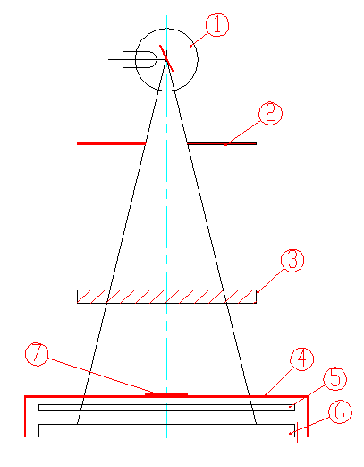

1——X射线管
2——限束器
3——衰减体模
4——患者支撑
5——防散射滤线栅
6——影像接收器
7——试验器件
A.1测试布局

附录B

线对测试卡
测试卡用高低不同吸收率的材料制作,高吸收率的栅条应是厚度为0.05mm铅或与之等效的材料,铅条的长宽比不低于10:1,铅条宽度误差不超过10%,低吸收率材料建议使用PMMA.采用空间分辨率在0.6～5lp/mm的试验组,步长不超过20%。
栅条宽度H按下式计算:
H=1/2lp……………………………（1）
式中：
lp—— 每毫米线对数。
线对数组的选择推荐使用表B.1所列的分组方法。如果采用其他的分组方法，则应注意判定数组的标称值与相临更高一组的标称值差不宜超过判定数组标称值的15%。类似的判定数组的标称值与相临更低一组的标称值差不宜超过更低一组标称值的15%。
B.1线对测试卡推荐分组方法
序号 | 分辨率/（lp/mm） | 序号 | 分辨率/（lp/mm）
1 | 0.6 | 11 | 2.2
2 | 0.7 | 12 | 2.5
3 | 0.8 | 13 | 2.8
4 | 0.9 | 14 | 3.1
5 | 1.0 | 15 | 3.4
6 | 1.2 | 16 | 3.7
7 | 1.4 | 17 | 4.0
8 | 1.6 | 18 | 4.3
9 | 1.8 | 19 | 4.6
10 | 2.0 | 20 | 5.0

附录C
低对比度测试卡
测试卡由20mm厚的铝板制成。20mm厚铝板上均布孔径1cm的孔。孔的深度及对应的对比度见附表C.1。
C.1低对比度测试卡

序号 | 对比度 | 孔深 | 序号 | 对比度 | 孔深
1 | 0.16 | 3.2 mm | 11 | 0.022 | 0.44 mm
2 | 0.145 | 2.9 mm | 12 | 0.018 | 0.36 mm
3 | 0.125 | 2.5 mm | 13 | 0.016 | 0.32 mm
4 | 0.107 | 2.14 mm | 14 | 0.013 | 0.26 mm
5 | 0.088 | 1.76 mm | 15 | 0.011 | 0.22 mm
6 | 0.074 | 1.48 mm | 16 | 0.0095 | 0.19 mm
7 | 0.068 | 1.36 mm | 17 | 0.0075 | 0.15 mm
8 | 0.053 | 1.06 mm | 18 | 0.0055 | 0.11mm
9 | 0.044 | 0.88 mm | 19 | 0.0035 | 0.07mm
10 | 0.026 | 0.52 mm

附录D
综合测试卡

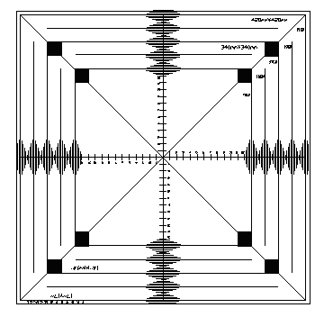
D.1综合测试卡 430mm×430mm

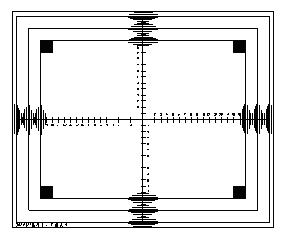
D.2综合测试卡 430mm×350mm

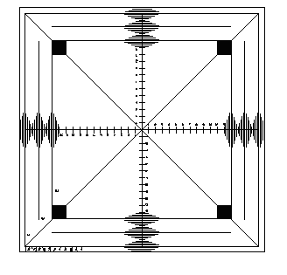

D.3综合测试卡 350mm×350mm

